6. týden
Shrnutí – SHODNOST – SHODNÁ ZOBRAZENÍ
1) Osová souměrnost: O_{(o)}: A → A´
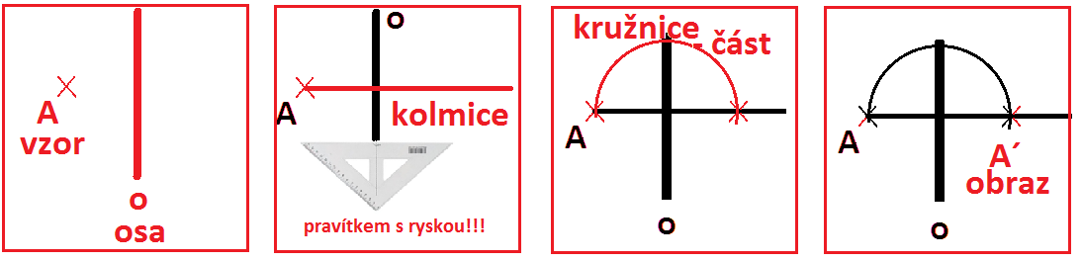

2) Středová souměrnost: S_{(S)}: A → A´ – je to vlastně otočení o 180°
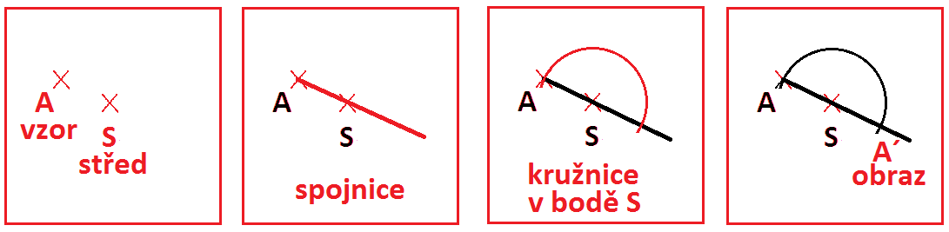

3) Posunutí = translace: T_{(XX´)}: A → A´ - znáš z praxe – posuň to, při rýsování krychle, kvádru
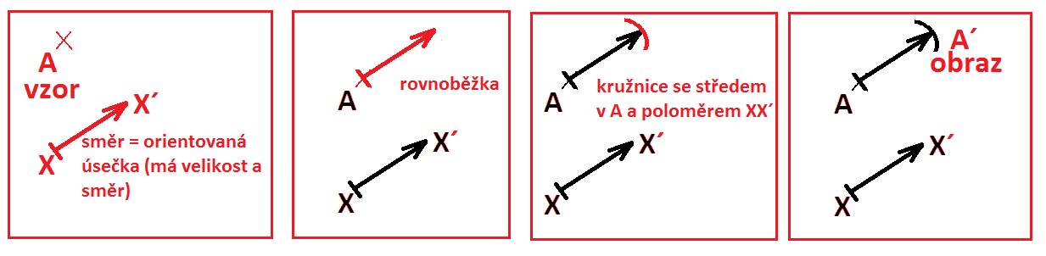

Použití 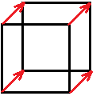, jinak běžně v praxi něco posunujeme

4) Otáčení = rotace: R_{(S; α)}: A → A´
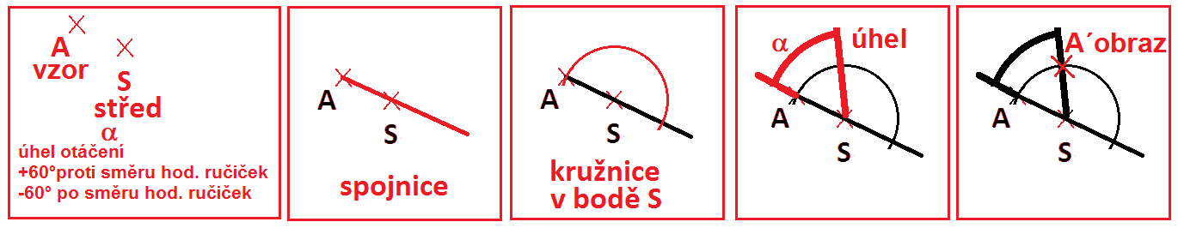

Procvičování učiva – udělej nejdříve sám-a, potom si zkontroluj a oprav – pošli foto úkolu i s opravou
1) Doplň obraz trojúhelníku ABC
a) Osová souměrnost – o b) Středová souměrnost – S
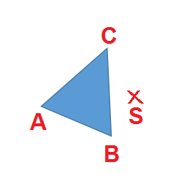
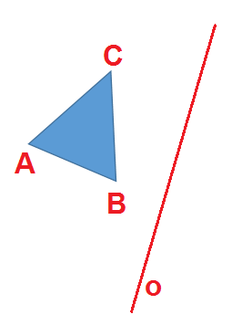
2) Doplň od ruky „druhou půlku“
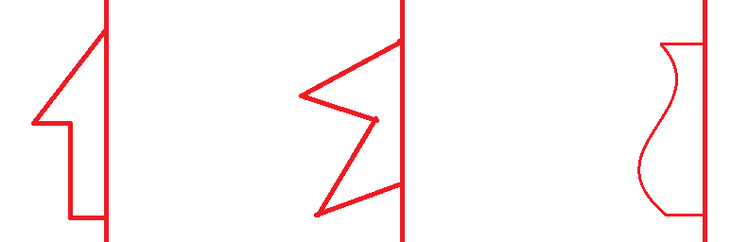
3) Ztratila se osa – doplň ji od ruky
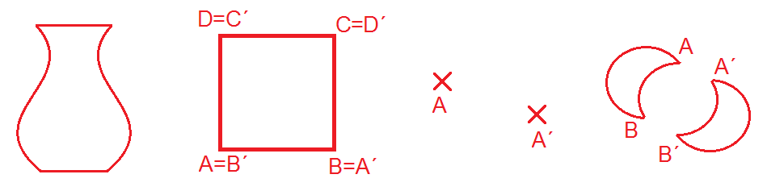
4) Ztratil se střed – doplň ho od ruky
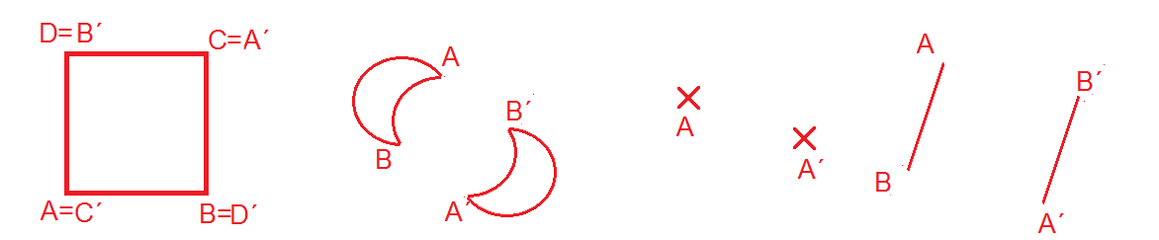
5) Který klíč je shodný – odpověď……………………
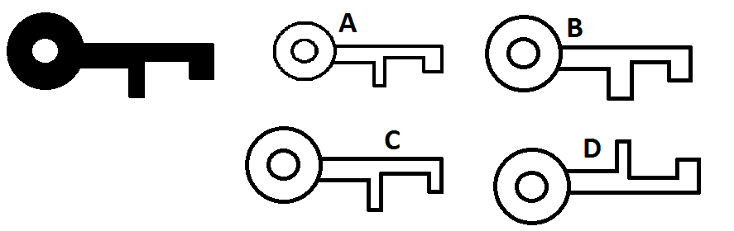

6) Který obrázek je osová souměrnost – odpověď …………………..
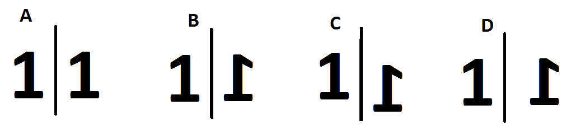
7) Který obrázek je osová souměrnost – odpověď …………………..
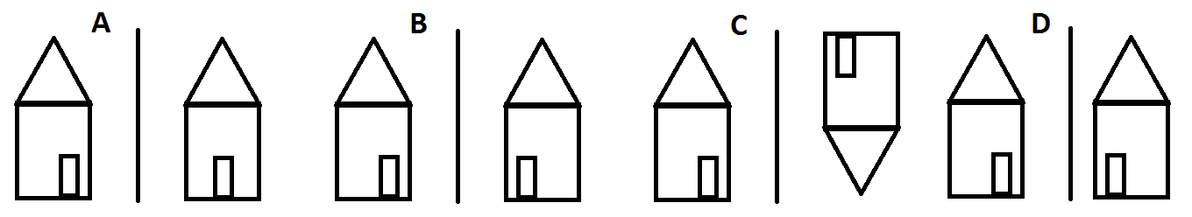
8) Ve které mřížce je to dobře? Osa je červená. Odpověď ………………….
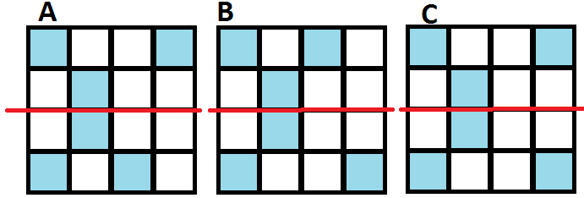
9) Ve které mřížce je to dobře? Osa je červená. Odpověď ………………….
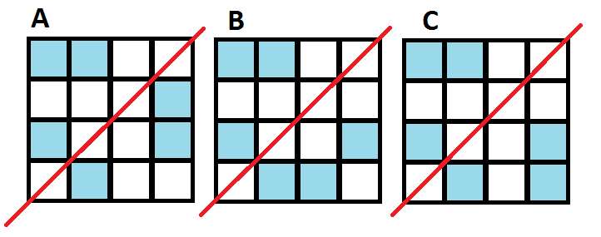
10) Který obrázek je středová souměrnost. Odpověď ……………………..
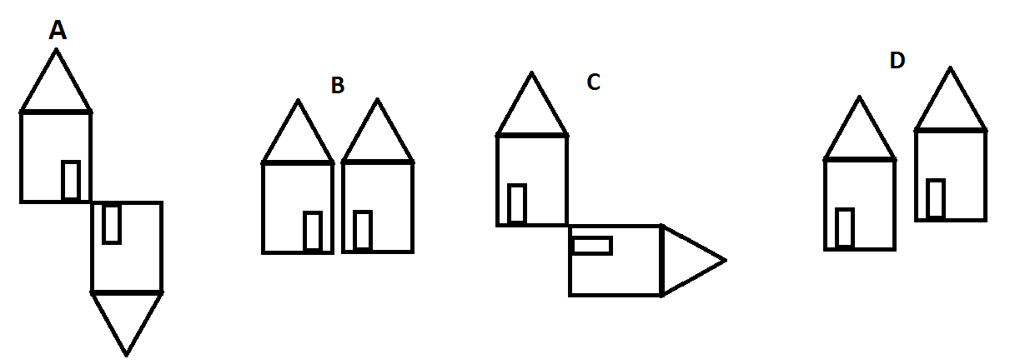

7. Čtyřúhelníky
7. 1. Úvod – základní vlastnosti a rozdělení
Strana 47. až 49. přečíst a prohlédnout
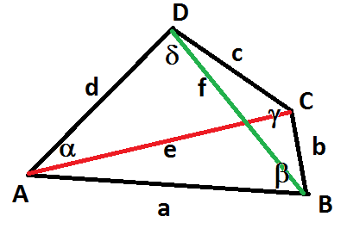
A, B, C, D vrcholy
př. A a C; B a D protější
a= AB, b=BC, c = CD, d=DA strany
( a, b, c, d i velikosti)
př. AB a BC vedlejší; AB a CD protější
α, β, γ, δ vnitřní úhly
e=AC a f=BD úhlopříčky
Platí:
Obvod o = a + b + c +d
α + β + γ + δ = 180°

Rozdělení
